始祖鸟巧用数坊，玩转新店大促营销
广 告 主：始祖鸟
所属行业：运动户外行业
执行时间：2020.05.01-06.20
参选类别：效果营销类
营销背景
A. 始祖鸟，加拿大户外服饰品牌，产品遍布服装和鞋类、网球装备、滑雪装备、运动腕表、跑步机等。于2019年2月25日，被安踏体育公布收购。
B.始祖鸟品牌旗舰店于2020年4月底正式入驻京东，此前仅有海外购店铺；作为新入驻店铺，如何进行精准营销，抓取高意向客户群体，积累人群资产，实现新店618大促爆发是至关重要的；
C．品牌利用京东数坊4A模型为基础，积累、梳理旗舰店的消费者资产、挖掘高潜人群，截至5月20日旗舰店积累百万量级店铺4A，并在618达成首个618销售目标。
营销目标
阶段目标：通过数坊洞察品牌资产，实现人群资产总量增加、站内外快速拉新、精准定位高潜人群、影响用户心智等多阶段目标；
结果目标：最终建立店铺资产追踪体系、实现高端户外品牌在京东站内新店入驻的标杆案例，并实现618大促的销售目标。
策略与创意
开业期：2020.5.1-2020.5.20期间，利用数坊洞察品牌已有资产洞察品牌A3A4画像特征和高关联类目，并高效拉新实现快速积累店铺4A资产。
预热期：2020.5.21-2020.6.1期间，借助数坊挖掘行为转化数据、评估触点的流转效率，为店铺大促储备消费者资产确定策略，逐步增投进行A1A2人群蓄水；通过自研高转化行为矩阵模型再次筛选，精准挖掘目标人群；具体过程以拉新人群挖掘作为例。
专场期：2020.6.1-2020.6.16期间，拆解大促目标，明确阶段重点人群，制定竞品策略，计算4A各人群缺口，加深A1A2向下流转率，为爆发期集中收割进行蓄水。
爆发期：2020.6.16-2020.6.18期间，预算增加30%，通过转化类广告集中收割品牌4A人群、竞品人群。
返场期：2020.6.18-2020.6.20期间，提升类目渗透，进行组合销售，返场再次触达高潜人群。
执行过程/媒体表现
开业期：
- 找到精准的TA：
- 数坊洞察品牌资产，定位品牌A3A4画像特征和高关联类目。高效拉新快速积累店铺4A资产，建立店铺资产追踪体系；
- 拉新过程中控制目标人群精准度和量级，优先级：品牌A1A2+ A3A4（近期未购）→类目行为人群→高TGI关联品类，在目标人群活跃区域投放触达；
- 活动节点加大消耗，加速积累店铺资产；追踪营销活动，评估活动效果，投放成本结合资产增量贡献综合评估，动态调整资源配置
- 店铺人群资产积累：
- 挖掘浏加关搜频次与购买人群的关联关系，建立人群转化矩阵；
- 分析旗舰店消费者资产在触点的流转效率，针对性触达，将品牌人群集中在新开店铺内；
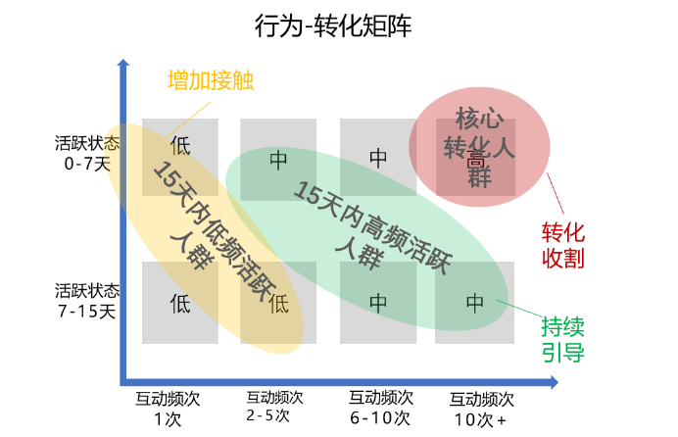
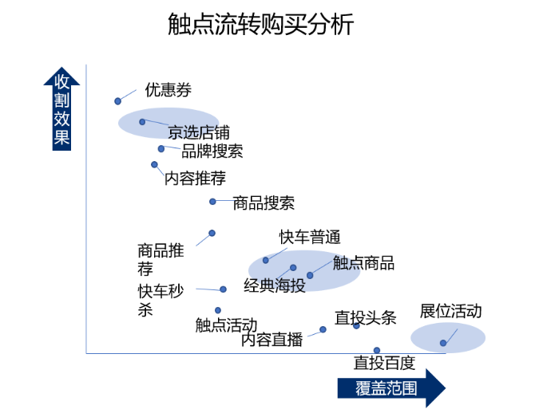
大促期：
- 4A To GMV：
- 按品牌客单价和阶段 GMV目标，计算所需购买人数；
- 结合资产现状和同比A1&A2流转加深数据，测算出A1和A2缺口；
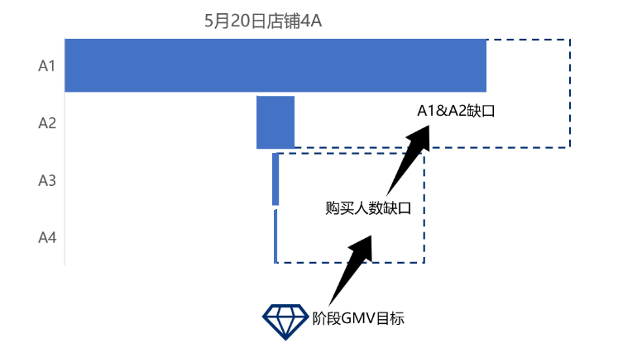
- 大促目标拆解：
- 根据大促活动节奏拆解预算分配、阶段GMV目标，明确阶段重点人群；
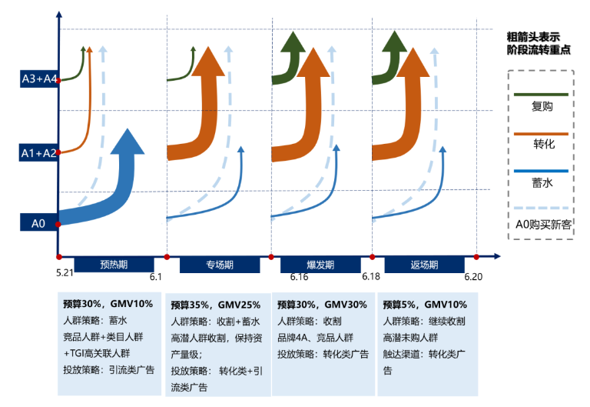
- 数坊+转化矩阵精准挖掘
- 数坊初步圈选后，通过自研高转化行为矩阵模型再次筛选，精准挖掘目标人群；具体过程以拉新人群挖掘作为例：
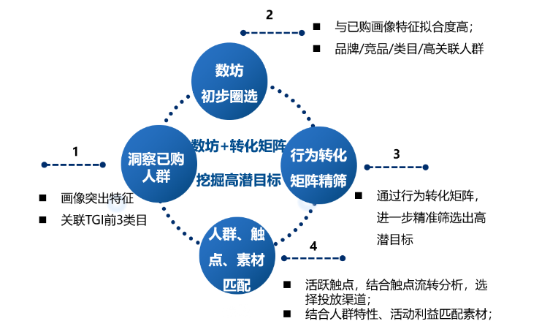
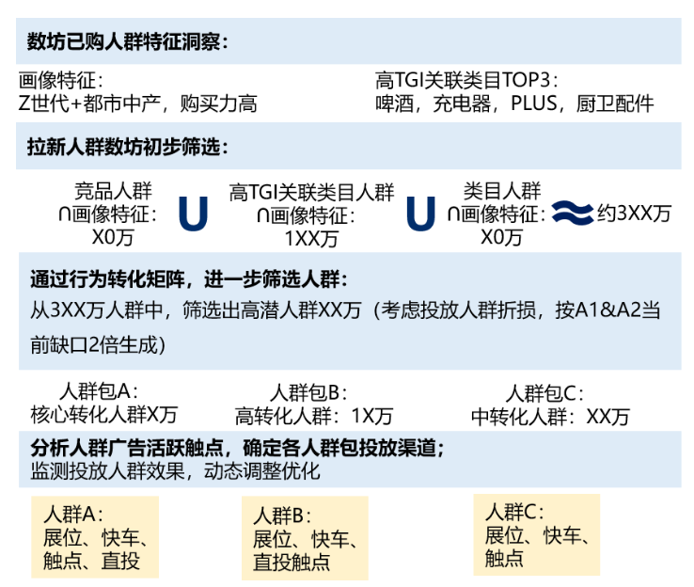
- 竞品策略：
- 数坊圈选锁定竞品人群（浏览、加购、关注、搜索）；
- 分析竞品人群活跃触点，规划投放渠道；
- 监测竞品调价和购买评论，通过词云展示竞品消费者的核心关注点；
- 结合品牌自身与竞品分析，制定商品沟通方案，针对性投放；
- 广告持续触达、拦截收割；
- 追踪和评估人群的营销效果；
- 大促实施：
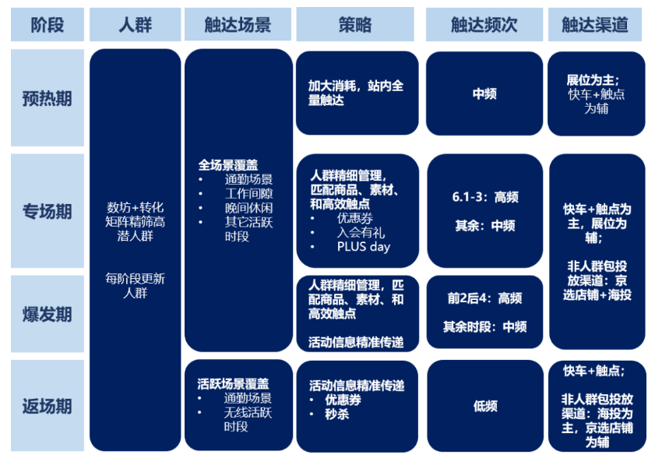
- 素材策略：配合人群策略及推广节奏，多版素材覆盖，千人千面，专人专面
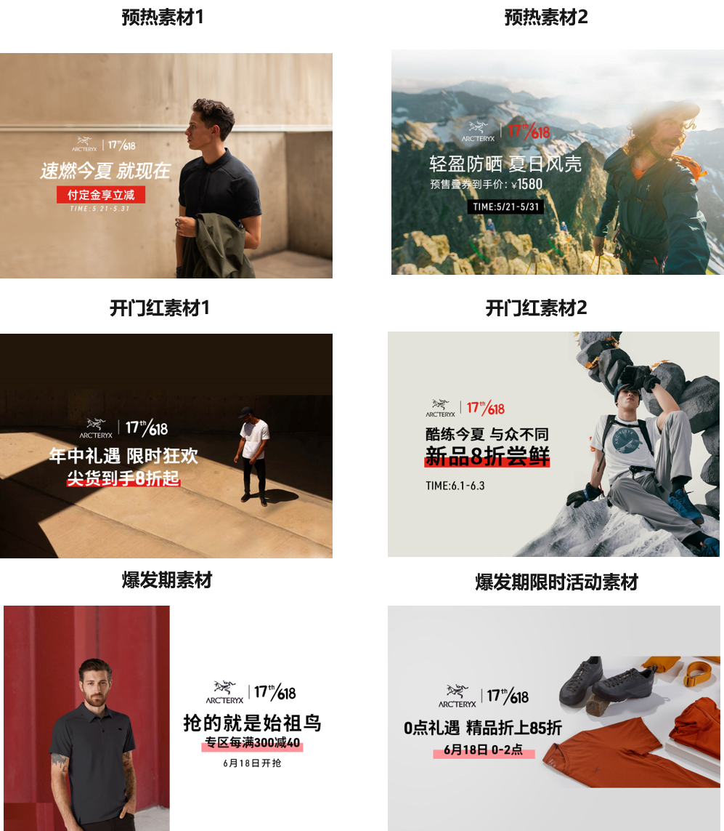
营销效果与市场反馈
投放数据监控：
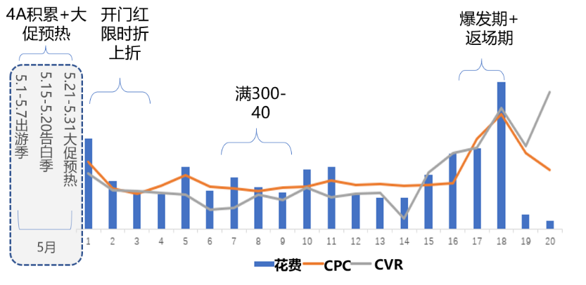
类目渗透变化：
- 洞察大促前后品牌下各类目的用户渗透率变化，识别出优势类目+发展类目+潜力类目，并制定差异策略；
- 后期可测试组合销售，以强势类目拉动跨类目销售；
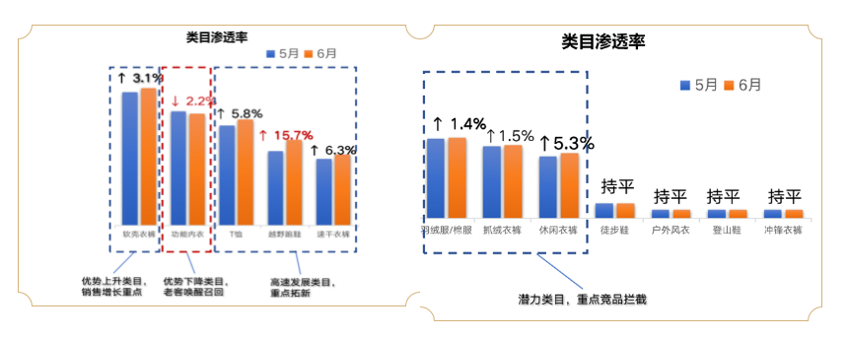
整体投放效果：
- 目标GMV达成率：36%；
- 大促期间整体ROI：20+，618当天ROI：60+；
- 整体CPC低于预期20%+；
- 新店铺销售占品牌整体上升100%+；
- 店铺4A总量环比增长147%，店铺4A占品牌整体61%；
- 2020.5.20-2020.6.20期间，店铺A1人群增长150%，A2人群增长116%，A3人群增长400%+，A4人群增长600%+。
